POMĚR – část, zvětšení a zmenšení
1) Číslo 50 zvětši v poměru 5 : 2.
2) Rozměry obdélníku 15cm a 9cm zmenši v poměru 2 : 3.
3) Zvětši číslo 5 v poměru: a) 3 : 2; b) 20 : 5; c) 1 : 10; d) 100 : 1
4) Zmenši číslo 5 v poměru: a) 2 : 15; b) 3 : 25; c) 1 : 10; d) 100 : 1
5) Rozměry negativu jsou v poměru 36mm a 24mm. Jaké budou rozměry fotografie při zvětšení 21 : 4?
6) Obdélníkový pozemek má na plánu rozměry 1,8cm a 2,4cm. A) zmenši je v poměru 2 : 3; b) zvětši je v poměru 5 : 3

POMĚR – PŘEVRÁCENÝ POMĚR
1) Které poměry jsou k sobě převrácené?
a) 3 : 7 b) 12 : 15 c) 21 : 9 d) 6 : 8 e) 10 : 8 f) 16 : 12
2) Vyjádři v základním tvaru převrácené poměry k poměrům:
a) 5 : 7 b) 4,2 : 3,6 c) d) 0,25 :

POMĚR – UPRAV DO ZÁKLADNÍHO TVARU
1) a) 6 : 12 b) 420 : 700 c) 3,5 : 1,4 d) 1,2 : 0,3 e) f)
2) a) 32 : 24 : 40 b) 7,5 : 5 : 17,5 c) 1,75 : : 3,5

POMĚR – dělení na části
1) Vypočítej velikosti vnitřních úhlů trojúhelníku, které jsou v postupném poměru: a) 3 : 4 : 5; b) 5 : 6 : 7.
2) Emil, Tom, Karel mají výhru 165 žetonů.
Jak si to rozdělí, když se dohodli na podílech v poměru 5 : 3 : 7?
3) Součet tří čísel, která jsou v postupném poměru 1 : 3 : 10, se rovná 8,4.
Která čísla mají tuto vlastnost?
4) Kolik cm budou měřit čtyři části 3 m latě, která byla rozřezána na části v poměru 5 : 8 : 3 : 4?
5) Obvod trojúhelníku je 38,5 cm. Vypočítejte délky jeho stran, jsou-li v poměru 2 : 5 : 4.
6) Rozdělte v poměru 5 : 3: a) 32 pomerančů, b) 100 litrů vody, c) 78 kg mouky, d) 216 ořechů.
7) Úsečku dlouhou 18 cm rozděl v poměru 4 : 5. Vypočítej délky jednotlivých částí.
8) 1 420 hektarů půdy bude oseto pšenicí, kukuřicí a ječmenem v poměru 5 : 7 : 8.
Na jakých plochách budou osety zmiňované plodiny?
9)Jana, Dana, Hana si rozdělili 15 000 Kč v poměru 1 : 5 : 9 (v daném pořadí).
Kolik peněz dostala Jana, Dana, Hana?
10) Tři brigádníci si mají rozdělit mzdu 18.000 Kč podle odpracovaných hodin v poměru 3:5:7.
11) Rozděl dřevěnou lať dlouhou 240 cm na tři části v poměru 3:4:5.
12) V trojúhelníku jsou velikosti vnitřních úhlů dány poměrem 3 : 2 : 1. Vypočítej velikosti těchto úhlů.

POMĚR – MĚŘÍTKO
1) Na mapě zhotovené v měřítku 1:2 500 je cesta z místa A do místa B znázorněna úsečkou délky 5,2cm. Jaká je skutečná délka této cesty (uveď v metrech)?
2) Na plánu města zhotoveném v měřítku 1:1500 má parcela tvaru lichoběžníku délku základen 40mm a 56mm, výšku 30mm. Vypočti skutečnou výměru této parcely.
3) Na letecké mapě v měřítku 1:100 000 je vzdušná vzdálenost míst A,B vyznačena úsečkou 23cm. Kolik kilometrů je skutečná vzdušná vzdálenost míst A,B?
4) Jakou délku bude na mapě v měřítku 1:3 000 zobrazena skutečná délka 1,2km?
5)
 | Měřítko | Skutečný rozměr | Rozměr  na mapě
a) | 1: 650 000 | 13 km
b) |  | 84 km | 15 cm
c) | 1: 80 000 |  | 5 cm
d) |  | 164 km | 82 mm
e) | 1 : 75 000 | 4,2 km
f) | 1 : 500 000 |  | 19 cm
g) | 1 : 100 000 |  | 36 cm
h) | 1 : 400 000 | 36 km
i) | 1 : 25 000 | 45 km
j) |  | 95 km | 5 cm
k) |  | 160 km | 64 mm
l) | 1 : 200 000 |  | 58 cm

TROJČLENKA- PŘÍMÁ ÚMĚRNOST
1) Na vydláždění chodníku o ploše 16m² se spotřebovalo 100 dlaždic. Kolik m² se vydláždí 375 dlaždicemi?
2) Auto ujede 85km za 1,5 hodiny. Jakou vzdálenost ujede auto při stejné rychlosti za 2,4 hodiny?
3) Dvacet zrnek hrachu váží průměrně 5 gramů. Kolik zrnek je přibližně v pytli, ve kterém je 40 kg hrachu?
4) Ubytování v hotelu pro čtyřčlennou rodinu stojí 3 780Kč na týden. Kolik korun zaplatí za týdenní ubytování tříčlenná rodina?
5) Na pokrytí 48m² střechy se spotřebuje 384 ks tašek. Kolik stejných tašek se spotřebuje na obdélníkovou střechu o rozměrech 6m a 9,5m?
6) Dvoumetrová tyč vrhá stín 3,2m dlouhý. Jak vysoký je strom, jehož stín má ve stejnou dobu délku 14,4m?
7) Za 8 párů ponožek zaplatil tatínek 280Kč. Kolik korun zaplatí za 10 stejných párů ponožek?
8) Traktor zorá za 4 hodiny 7 hektarů pole. Kolik zorá za 5 hodin?
9) Jedno vejce vaříme 10 minut. Jak dlouho budeme vařit 10 vajec?

TROJČLENKA- NEPŘÍMÁ ÚMĚRNOST
1.Devět čerpadel naplní bazén za 6 hodin.Kolik čerpadel naplní bazén za 18 hodin?
2. Devět čerpadel naplní bazén za 6 hodin.Za kolik hodin naplní bazén 5 čerpadel?
3.Pět zaměstnanců bude okrasné keře sázet 9 hodin.
Kolik hodin by keře sázeli 3 zaměstnanci?
4.Barvu máme nalitou do 25 plechovek po 1 kg .
Kolik plechovek po 2,5 kg bychom potřebovali na stejné množství barvy?
5.Barvu máme nalitou do 25 plechovek po 1 kg.Stejnou barvu jsme nalili do 5 plechovek.
Na kolik kilogramů je jedna plechovka?
6.Pan Vařejka vyrobil 65 litrů jablečného moštu.Bude je dávat do lahví po 1,5 litru.
Kolik těchto lahví potřebuje?

TROJČLENKA-ozubená kola
Dvě ozubená kola do sebe zapadají. Menší kolo má 20 zubů, větší 30 zubů. a)Kolikrát se otočí menší kolo, když větší se otočí 5 krát?
b)Kolikrát se otočí větší kolo, když menší se otočí 6 krát?

PÚ - graf
Automobil jede průměrnou rychlostí 60 km/h. Urči, kolik kilometrů ujede od chvíle, kdy začneme měřit čas za 1, 2, 3, 4, 5, 6 hodin.
Čas (hod.):
Dráha (km):

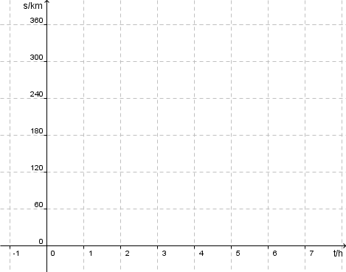

NÚ - graf
1 lis zhotoví zakázku za 12 dnů. Urči počet dní, budou-li pracovat 2,3,4,6,12 lisů.
počet lisů (x) | 1
počet dní (y) | 12

y
13
12
11
10
9
8
7
6
5
4
3
2
1 |  |  |  |  |  |  |  |  |  |  |  |  | x
 | 1 | 2 | 3 | 4 | 5 | 6 | 7 | 8 | 9 | 10 | 11 | 12

ROCENTA – určení počtu procent
1) Znázorni údaje v procentech:
a) Lesník zasadil jehličnaté stromy, z toho modřínů bylo 20%, borovic 40%, jedlí 10%. Zbytek byly smrky. Kolik je to procent? (30%)

b) V sadu je asi 55% jabloní, 32% hrušní, 13% třešní.
Kolik procent zbývá na ostatní stromy? (0%)

c) 66% žáků vypracovalo domácí úkol.
Kolik % nevypracovalo domácí úkol? (34%)

PROCENTA – určení základu

1) Znázorni údaje v procentech:
a) 58% žáků se hlásí na střední školy, 30% žáků se hlásí na učební obory s maturitou. Ostatní žáci se hlásí na odborná učiliště bez maturity.
Kolik je to procent?

b) Z matematické písemné práce dostalo 40% jedničku, 20% dvojku, 30% trojku, 10% čtyřku, zbytek pětku. Kolik je to procent?

c) Statkář vlastní 55% orné půdy, 25% luk, ostatní jsou lesy.
Kolik je to procent?

PROCENTA
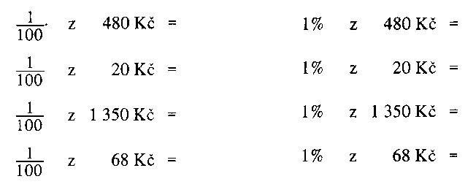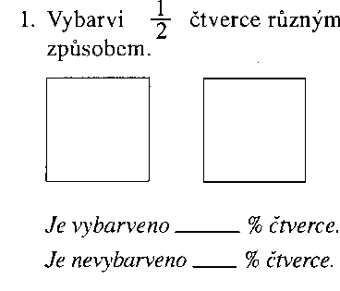

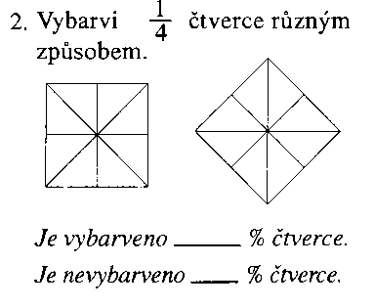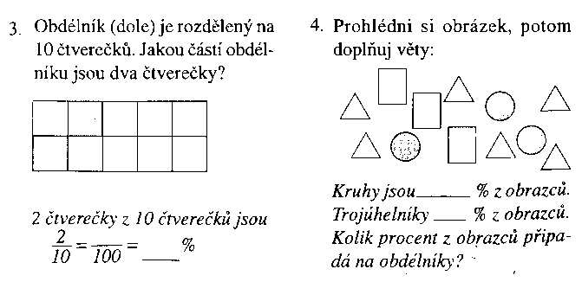

1) Sportovních her mládeže se zúčastnilo 650 sportovců. 30% dosáhlo více než 50 bodů. Kolik účastníků získalo při hrách více než 50 bodů?
2) Z 5 000 dotázaných dětí školního věku je 64% hned po vyučování u televizní obrazovky. Kolik to představuje dětí? Je to správné?
3) Město dostalo darem 680 000 Kč. Z toho vydalo 11% na zdravotnictví. Kolik korun z daru věnovalo město na zdravotnictví?
4) Ze 180 miliónů korun vydalo město za rok 4% na kanalizaci. Kolik korun to bylo?
5) Při provádění kontroly kol nemělo 12% z 850 cyklistů svoje kolo v pořádku. Kolik cyklistů mělo kolo v pořádku?
6) Mikina, jejíž původní cena byla 560Kč, byla zlevněna o 20%. Kolik korun stála mikina po zlevnění?
7) Při reorganizaci podniku bylo nutno propustit 8% zaměstnanců z původního počtu 1 550 pracovníků. Kolik pracovníků podnik propustil?
8) Televizor stál 7 200Kč. Byl zlevněn o 15%. kOlik stojí nyní?
9) Počítač stál 22 500Kč. Byl zlevněn o 10%, po roce o dalších 10%. Kolik Kč stojí po dvojím zlevnění?
10) Fotoaparát stál 8 400Kč. Nejdříve byl zlevněn o 12%, později byl zdražen o 12%. Kolik Kč stojí nyní? Jaká by byla současná cena, kdyby byl nejdříve zdražen o 12%, potom zlevněn o 12%?

PROCENTA04 – opakování
1) Z 20 žáků mělo 13 žáků baví český jazyk. Kolik % žáků baví čeština?
2) Zásoba krmiva vystačí pro 12 králíků na 4 dny. Na kolik dnů vystačí zásoba pro 8 králíků?
3) Týdenní pobyt v hotelu stojí deset tisíc pět set korun. Kolik nás bude stát pobyt dvanáctidenní?
4) Měřítko mapy ČR je 1:100 000. Vzdálenost mezi městy je znázorněna dvaceticentimetrovou úsečkou. Za jak dlouho ujede vzdálenost automobil, jehož průměrná rychlost je 50km/h? (vyjádři v minutách)

